PASQUINI

Инструкция к применению

Картофелечистка P.S.P.700

1. Возможности и использование конструкции

Перед тем как использовать агрегат и перед тем как смазать машину, или провести какие-либо ремонтные действия оператор должен внимательно прочитать и понять все «Примечания» и инструкции по использованию.
Что касается риска, связанного с безопасностью оператора в процессе использования данного оборудования. Термины, используемые в данной инструкции должны интерпретироваться следующим образом: оператор – человек, отвечающий за установку, работу регулировку и техническое обслуживание машины.

2. Описание машины

Картофелечистка P.S.P 700 имеет основу из нержавеющей стали. Внутренняя часть покрыта абразивным составом.
Ротор сделан из алюминиевого сплава. Он приводится в движение ремнем мотора и расположен на шариковой опоре. Удобный предохранительный кожух защищает от любой утечки воды. Данное оборудование изготовлено с использованием наиболее совершенных технологий в соответствии с принятыми стандартами ЕЕС: два микровыключателя предохраняют машину от запуска до тех пор, пока крышка и разгрузочное окно не будут плотно закрыты.
P.S.P 700 оборудован 3-хфазным мотором на 220/380 В, или, по требованию, однофазная версия, работающая при 220 В.
Панель управления – 24 В.
Вся конструкция изготовлена из нержавеющей стали.

3. Техническая спецификация и размеры оборудования.
В таблице указаны главные технические показатели агрегата, но они могут быть верными только как приблизительные значения.
Технические характеристики картофелечистки P.S.P 700
 | 10 кг | 15 кг
Мощность | 1 | 1,5
Производительность (кг/ч) | 250 | 500
Вес | 50 | 60
Высота | А | А
Ширина | В | В
Глубина | С | С

4. Идентификация машины
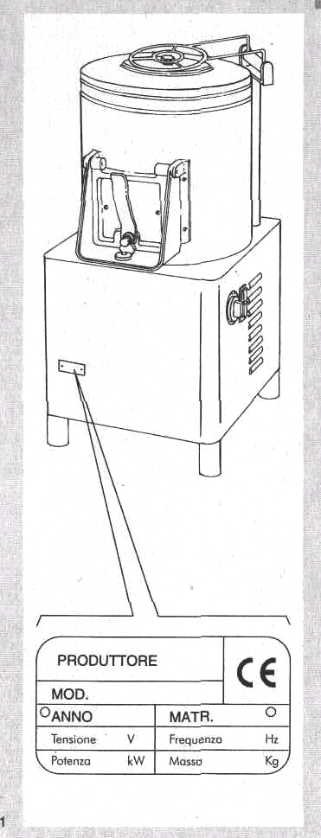
Шильдик, расположенный в соответствии с рис.1, указывает основные параметры и идентификацию машины.
Примечание: серийный номер, проставленный на коробке очень важен, так как его необходимо указывать при запросах, касающихся обслуживания, сервиса или информации, связанной с работой машины.

Рис.1

Рис.2

5. Перевозка и распаковка
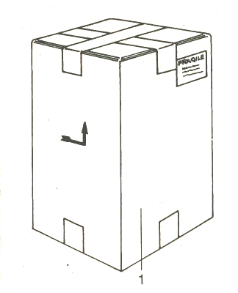
Картофелечистка P.S.P 700 перевозится в картонной коробке (1) в соответствии с рис.2 и тщательно проклеивается клейкой лентой.
Внутри коробки оборудование завернуто в герметичную упаковку.
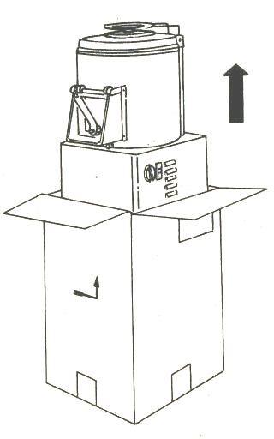
В процессе перевозки коробка должна находится в положении, которое указано стрелкой на боковой стороне коробки рис.2,3. Учитывая вес машины, советуем поддерживать нижнюю часть коробки для того, чтобы избежать падения агрегата или тряски.
Для того, чтобы достать машину, откройте коробку, удалите ножки и эжекторы, затем, взявшись двумя руками, поднимите агрегат и установите его непосредственно на рабочий стол, который должен быть вымытым и очищенным от каких-либо предметов. Затем начинайте процесс установки.
Примечание:
Рис.3
Проверьте целостность упаковки после доставки в соответствии с тем, что предлагается на желтой самоклеющейся наклейке сбоку на упаковке. Кроме того, проверьте соответствие ли технических параметров машины полностью тем, которые указаны в сопроводительных документах или на идентификационном шильдике.

6. Советы и инструкции перед эксплуатацией.

Перед использованием картофелечистки, пожалуйста, ознакомьтесь со следующей информацией:
- аккуратно удалите упаковочный материал;
- не используйте машину, если в ней отсутствуют или повреждены какие-либо части;
- используйте оборудование только по прямому назначению;
- при работе с данным оборудованием следите за тем, чтобы ваши руки были сухими;
- одежда должна соответствовать гигиеническим стандартам,
- подключение и установка машины должна производится в соответствии с данной инструкцией, напряжение в сети должно полностью соответствовать указанному на лейбле оборудования;
- электрическая безопасность гарантируется только в том случае, если машина имеет правильное заземление, в соответствии со стандартами электрической безопасности;
- никогда не пользуйтесь удлинителем, не перегружайте машину;
- перед тем, как подключить машину к источнику питания, проверьте выключена ли кнопка «Пуск»;
- проведение ремонтных работ допускается только квалифицированными специалистами;
- защитите электрический кабель от высоких температур и острых поверхностей;
- периодически проверяйте состояние кабеля – подключение его к источнику питания;
- используйте только инструменты и аксессуары, указанные в инструкции;
- перед тем как разбирать машину, отключите ее от источника питания;
- никогда не отключайте машину выдергиванием кабеля из розетки;
- не пользуйтесь электрическим кабелем для подъема или передвижения машины;
- непригодные для использования машины необходимо устранить – отключить машину от источника питания, обрезать шнур и уничтожить материалы в соответствии с действующими законами;
- продукты должны быть вымыты и тщательно высушены перед использованием;
- берегите от детей;
- никогда не заливайте растворитель в загрузочное окно;
- никогда не опускайте руки в рабочий бак, при работающем двигателе.
- проверьте заземление.

7. Установка и предохранители

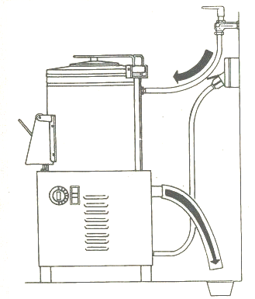
Картофелечистка P.S.P 700 оборудована розеткой «Shuko» только в случае номинального напряжения в 220 В. Машина с напряжением в 380 В не имеет вилок, так как 3 фазы и земля должны быть подключены непосредственно к кабелю, (схему подключения см. на коробке). Аккуратно вымойте рабочую поверхность и саму конструкцию при помощи губки или влажной тряпки.
Рис.4
Внимание: Никогда не мойте картофелечистку под струей воды.
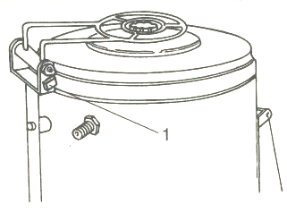
Установите машину как описано в главе 5 «Перевозка и распаковка» и подключите ее к источнику питания и источнику воды (рис.4). Затем удалите возможную пыль или масло с предохранительных приборов.
Картофелечистка оборудована двумя магнитными микровыключателями, расположенными:
- один – на поддерживающей пластине решетки безопасности (1) (рис.5);
Рис.5
- второй - на дверце разгрузочного окна (1) рис.6
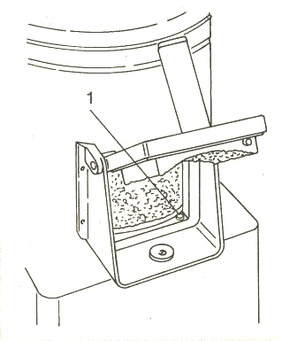
Примечание: если одно из отверстий (вход или выход) открыто, микровыключатели немедленно прекращают электрическое питание и машина останавливается.
- Нажмите зеленую кнопку «Пуск»
- Проверьте правильность направления вращения чистящего диска (по часовой стрелке) в соответствии с указанной на крышке машины.
- Остановите машину примерно на 1 минуту для того, чтобы очистить ее и запустить в работу снова
- Запускайте машину.

Рис.6

8.Запуск машины

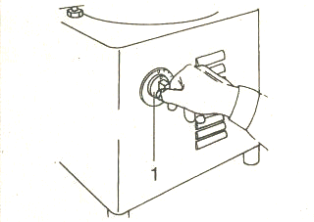
Теперь оператор может запускать машину, только проделав следующие операции:
- открыть прозрачную крышку;
- загрузить картофель, не превышая максимального количества;
- закрыть крышку и предохранительную решетку;
Рис.7
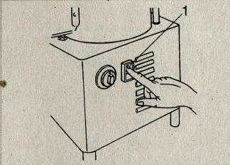
- выбрать время очистки при помощи таймера (1) (рис.7) – разброс времени от 1 до 4 мин)
- нажать зеленую кнопку: (1) (рис.8) загорится и рабочий цикл запуститься;
- по окончании установленного времени машина остановится;
- открыть выходную дверь при помощи рычага (1) (рис.9);
Рис.8
- удалить картофель вручную, по возможности в перчатках;
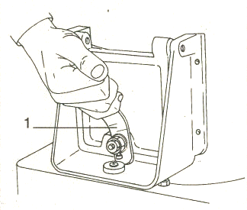
- закрыть дверь;
- если необходимо запустить машину снова;
Если машина длительное время не используется, то агрегат нужно запустить в холостой режим на 1 минуту, чтобы вымыть контейнер внутри с помощью моющего вещества.
Дополнительные операции:
Рис.9
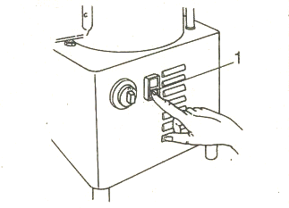
- для прерывания рабочего цикла до истечения заданного времени нажмите красную кнопку (1) (рис.10);
- для возобновления работы нажмите зеленую кнопку.
Внимание: не допускайте забивания дренажной трубки..
Рис.10

9.Натяжение ремня управления и его замена

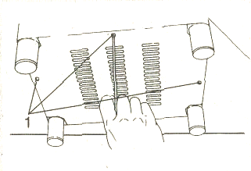
Отключите оборудование от источника питания и положите машину на бок ( со сторону панели управления и таймера).
Для проведения операций натяжения или замены ремня оператору необходимо сделать следующее:
- открутить 4 болта (1) (рис.11);
- удалить цинковую нижнюю пластину
Рис.11
Для натяжения ремня управления:
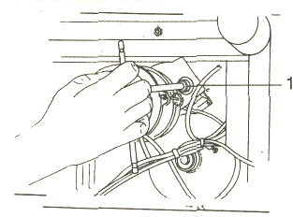
- открутить 2 поддерживающие гайки мотора (1) (рис.12);
- удалить мотор в соответствии со стрелкой (рис.13);
- натянуть ремень, затем закрутить 2 гайки в исходное положение;
Для замены ремня управления:
Рис.12
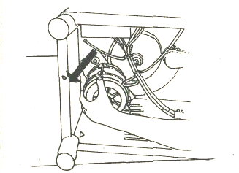
- открутить 2 поддерживающие гайки мотора (1) (рис.12);
- удалить ремень управления руками в перчатках;
- для установки нового ремня проделать вышеупомянутые операции, в обратном порядке, обращая внимание на то, чтобы части ремня плотно прилегали к поверхности барабана.
Для замены абразивного диска:
Рис.13
- удалить защитную гайку;
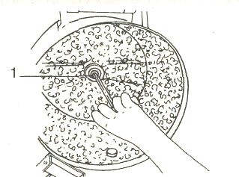
- открутить 2 болта и удалить крышку машины;
- открутить центральную гайку (1) (рис.14);
- открутить2 болта у мотора удалить мотор вместе с ремнем;
- надавить на барабан;
- удалить диск и заменить его.
По окончании операции замены, установите нижнюю цинковую пластину и установите картофелечистку в вертикальное положение.
Рис.14

10. Уход и техническое обслуживание
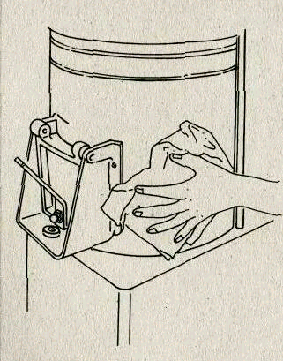
Перед тем как мыть машину отключите ее от источника питания. Вымойте внешнюю поверхность машины влажной тряпкой (рис.15). Для мытья внутренней поверхности машины запустить ее вхолостую в течении 1 минуты.
Внимание:
Если картофелечистка не используется в течение длительного периода времени, откройте загрузочное отверстие и откройте вход - во избежание образования влажности внутри рабочего бака, которая является причиной возникновения ржавчины.
Примечание: не используйте душ для очистки мотора, так как это может повредить электрические компоненты.
Ремень управления и мотор не нуждаются в смазке.
Рис.15

